STATISTIKOS DEPARTAMENTO
PRIE LIETUVOS RESPUBLIKOS VYRIAUSYBĖS GENERALINIO DIREKTORIAUS
ĮSAKYMAS

DĖL NAUJŲ PASTATŲ STATYBOS STATISTINĖS ATASKAITOS FORMOS PATVIRTINIMO

2009 m. vasario 18 d. Nr. DĮ-50
Vilnius

Įgyvendindama Lietuvos Respublikos statistikos įstatymo (Žin., 1993, Nr. 54-1048; 1999, Nr. 114-3299) 12 straipsnio 2 dalies nuostatas ir atsižvelgdama į 1998 m. gegužės 19 d. Tarybos reglamentą (EB) Nr. 1165/98 dėl trumpojo laikotarpio statistikos (OL 2004 m. specialusis leidimas, 13 skyrius, 20 tomas, p. 291) su paskutiniais pakeitimais, padarytais 2008 m. lapkričio 28 d. Komisijos reglamentu (EB) Nr. 1178/2008 (OL 2008 L 319, p. 16):
1. Tvirtinu ketvirtinio periodiškumo Naujų pastatų statybos statistinės ataskaitos NPS-01 formą (pridedama)*.
2. Laikau netekusiu galios Statistikos departamento prie Lietuvos Respublikos Vyriausybės generalinio direktoriaus 2007 m. lapkričio 6 d. įsakymą Nr. DĮ-232 „Dėl Naujų pastatų statybos ketvirtinio periodiškumo statistinio tyrimo ataskaitos formos patvirtinimo“ (Žin., 2007, Nr. 116-4761).

L. E. GENERALINIO DIREKTORIAUS PAREIGAS VILIJA LAPĖNIENĖ

_________________

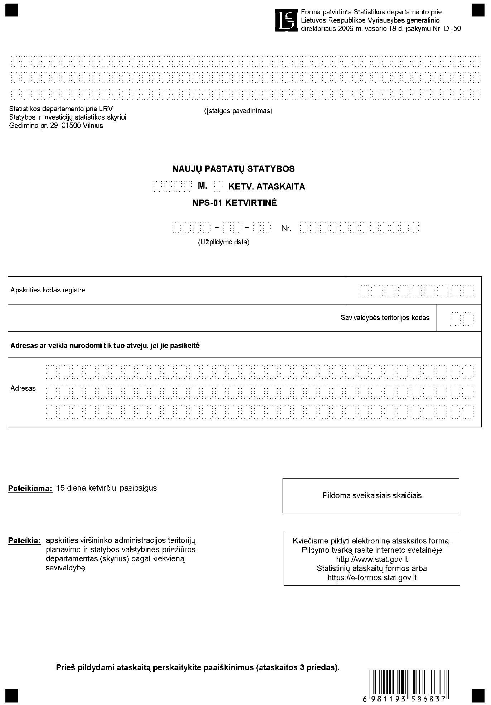

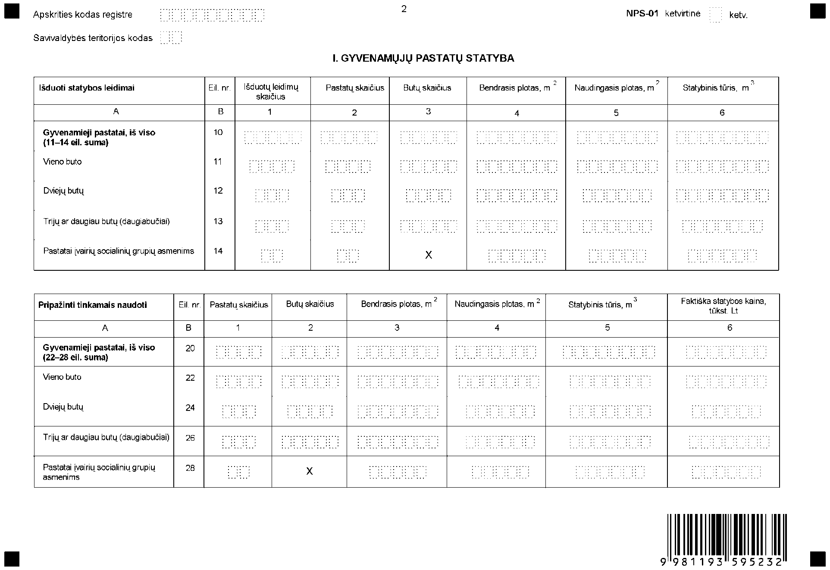

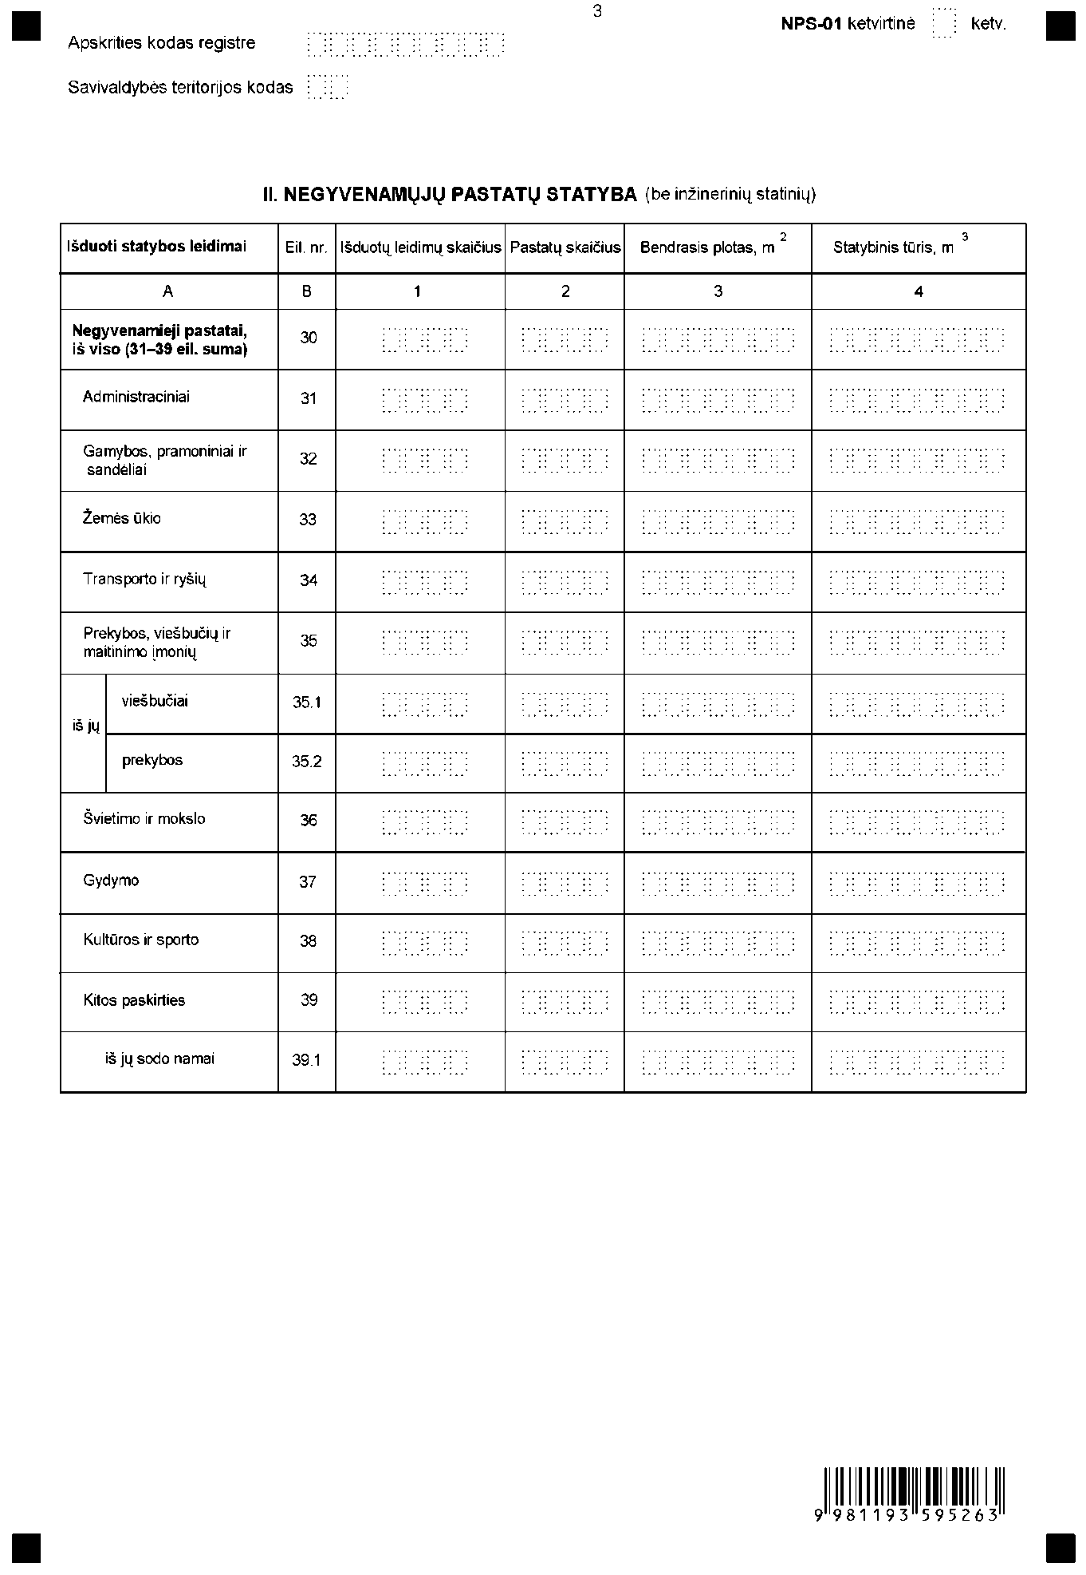

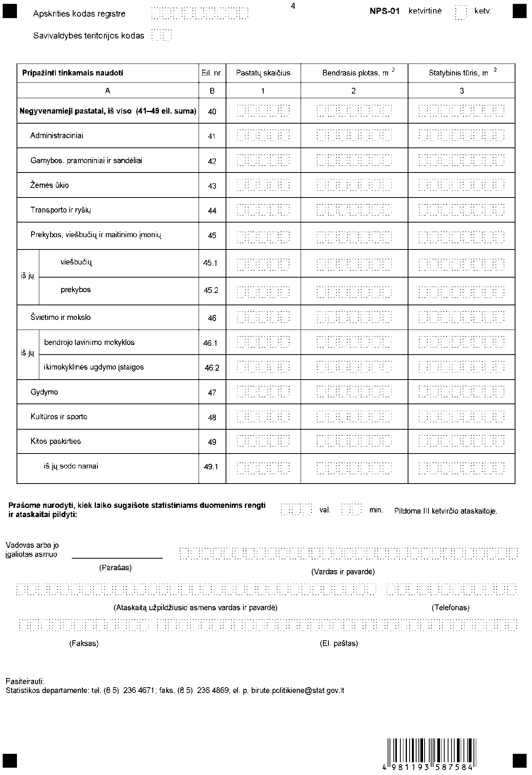
_________________

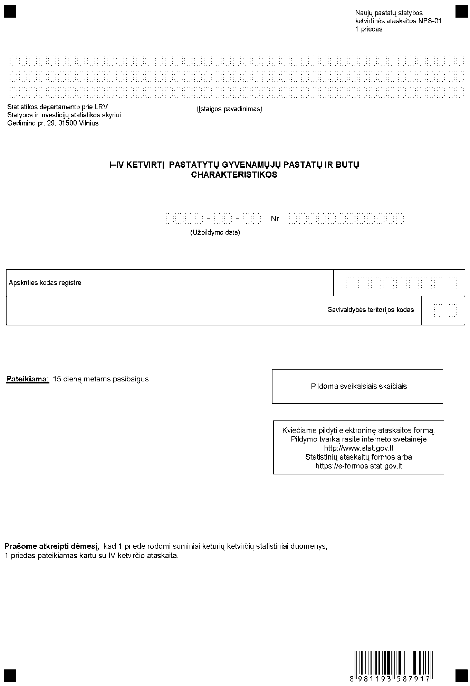

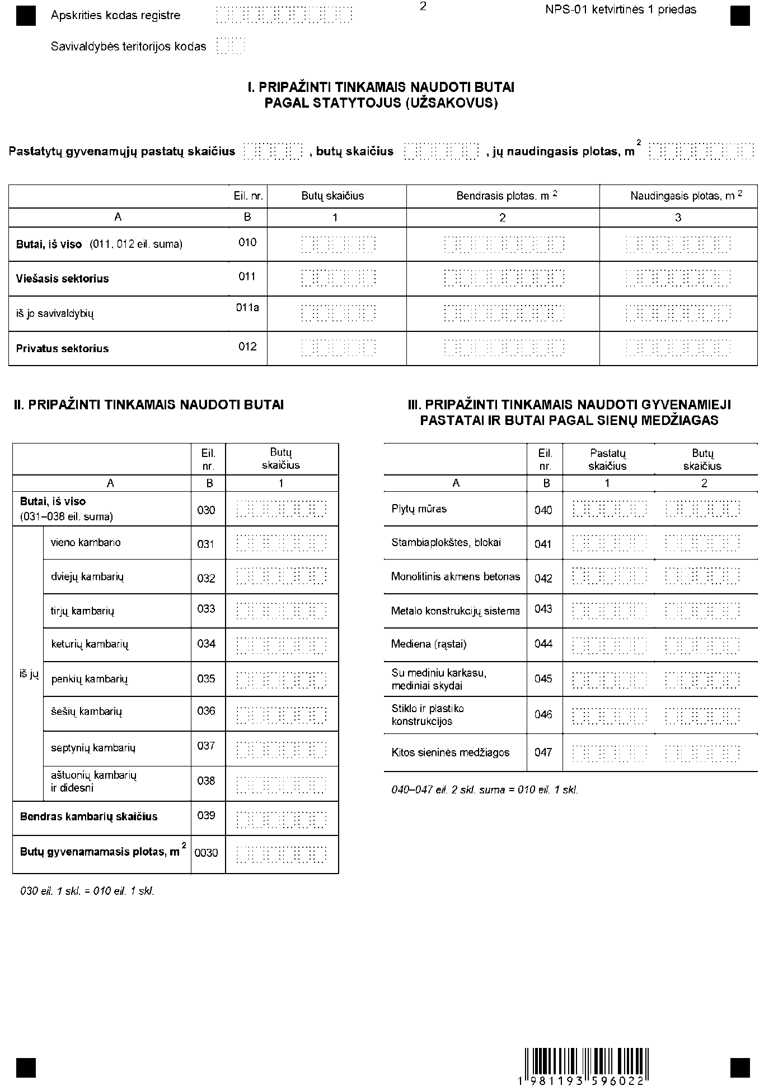

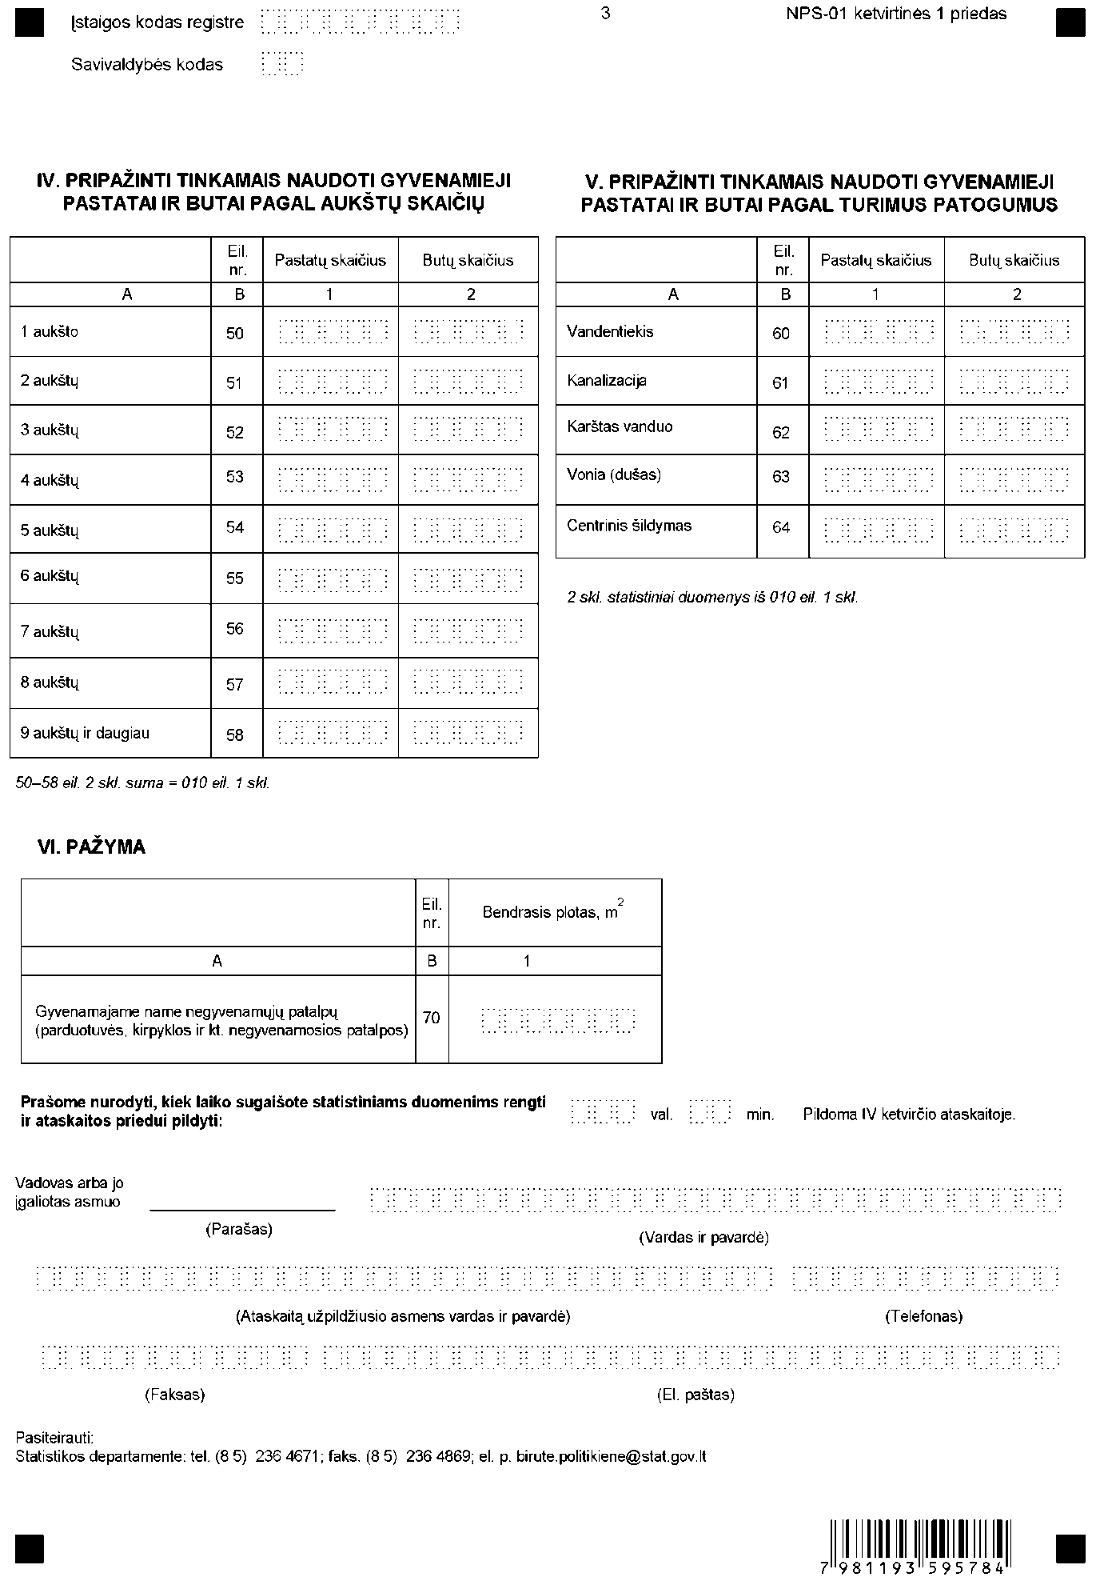

_________________
Naujų pastatų statybos ketvirtinės
ataskaitos NPS-01
2 priedas

INFORMACIJA DĖL KETVIRTINIO NAUJŲ PASTATŲ STATYBOS STATISTINIO TYRIMO
(ataskaita NPS-01 ketvirtinė)

STATISTINIO TYRIMO TEISINIS PAGRINDAS | Lietuvos Respublikos statistikos įstatymas (Žin., 1993, Nr. 54-1048; 1999, Nr. 114-3299); 1998 m. gegužės 19 d. Tarybos reglamentas (EB) Nr. 1165/98 dėl trumpojo laikotarpio statistikos (OL 2004 m. specialusis leidimas, 13 skyrius, 20 tomas, p. 291) su paskutiniais pakeitimais, padarytais 2008 m. lapkričio 28 d. Komisijos reglamentu (EB) Nr. 1178/2008  (OL 2008 L 319, p.16).
STATISTINIO TYRIMO RŪŠIS, APIMTIS IR TIKSLAS | Ištisinis tyrimas.  Ataskaitą pildo apskrities viršininko administracijos teritorijų planavimo ir statybos valstybinės priežiūros departamentas (skyrius) pagal kiekvieną savivaldybę.  Tiriamasis laikotarpis – kalendorinis ketvirtis.  Tyrimo tikslas – surinkti ir apibendrinti statistinius duomenis apie statybos leidimus ir pastatytus gyvenamuosius ir negyvenamuosius pastatus.
STATISTINĖS INFORMACIJOS PASKELBIMO LAIKAS IR VIETA | 45 dieną ataskaitiniam laikotarpiui pasibaigus – pranešime spaudai;  60 dieną ataskaitiniam laikotarpiui pasibaigus – leidinyje „Lietuvos ekonominė ir socialinė raida“;  kovo mėn. – leidinyje „Materialinės investicijos ir statyba“;  Statistikos departamento prie Lietuvos Respublikos Vyriausybės interneto svetainėje www.stat.gov.lt.
STATISTINIŲ DUOMENŲ PATEIKIMO PAREIGA | Lietuvos Respublikos statistikos įstatymo 14 straipsnio 2 dalis:  „Juridiniai asmenys privalo neatlygintinai teikti statistinius duomenis Oficialiosios statistikos darbų programai įgyvendinti.“
STATISTINIŲ DUOMENŲ KONFIDENCIALUMAS | Lietuvos Respublikos statistikos įstatymo 15 straipsnio 2 dalis:  „Oficialiosios statistikos duomenys, jeigu pagal juos tiesiogiai ar netiesiogiai galima identifikuoti respondentą, apie kurį ar kurio veiklos rezultatus buvo surinkti pirminiai statistiniai duomenys, yra konfidencialūs ir saugomi įstatymų nustatyta tvarka.“
STATISTINIŲ DUOMENŲ PATEIKIMO TVARKOS PAŽEIDIMAS | Lietuvos Respublikos statistikos įstatymo 17 straipsnis:  „Fiziniai asmenys, įmonių, įstaigų ar organizacijų vadovai ir kiti atsakingi už oficialiosios statistikos duomenų rengimą ir teikimą asmenys, pažeidę šio įstatymo ir kitų su statistika susijusių teisės aktų reikalavimus, atsako pagal Lietuvos Respublikos įstatymus.“  Lietuvos Respublikos administracinių teisės pažeidimų kodekso 1732 straipsnis (Žin., 1992, Nr. 21-610; 2000, Nr. 54-1557):  „Statistinių duomenų nepateikimas nustatyta tvarka oficialiąją statistiką tvarkančioms institucijoms ir įstaigoms arba melagingų statistinių duomenų joms pateikimas užtraukia baudą nuo 500 iki 1000 Lt.  Tokia pat veika, padaryta asmens, bausto administracine nuobauda už šio straipsnio pirmojoje dalyje numatytus pažeidimus, užtraukia baudą nuo 3000 iki 6000 Lt.  Dokumentų, patvirtinančių pateiktus statistinius duomenis, nepateikimas oficialiąją statistiką tvarkančių institucijų ir įstaigų valstybės tarnautojams arba šių dokumentų nuslėpimas, taip pat minėtų valstybės tarnautojų teisėtų reikalavimų nevykdymas užtraukia baudą pareigūnams nuo 500 iki 1000 Lt.“

_________________
Naujų pastatų statybos ketvirtinės
ataskaitos NPS-01
3 priedas

PAAIŠKINIMAI NAUJŲ PASTATŲ STATYBOS ATASKAITAI NPS-01 KETVIRTINEI IR 1 PRIEDUI „I-IV KETVIRTĮ PASTATYTŲ GYVENAMŲJŲ PASTATŲ IR BUTŲ CHARAKTERISTIKOS“ PILDYTI

1. Statybos leidimas – leidimas pradėti vykdyti statybos projektą. Statybos leidimą išduoda apskrities viršininko administracija arba savivaldybės meras (jo įgaliotas savivaldybės administratorius ar kitas savivaldybės administracijos tarnautojas).
2. Visi gyvenamieji ir negyvenamieji pastatai pagal pagrindinę paskirtį skirstomi remiantis Statinių pagal tipą klasifikatoriumi (angl. CC – Classification of Types of Constructions).
3. Gyvenamasis pastatas (namas) – atskiras ar sublokuotas vieno ar dviejų butų (individualus namas); trijų ir daugiau butų (daugiabutis) gyvenamasis namas; kitos paskirties gyvenamasis pastatas (bendrabutis, šeimos namai, vaikų namai, globos namai).
4. Butas – pastato dalis iš vieno ar kelių kambarių ir kitų pagalbinių patalpų, atskirta atitvaromis nuo bendrojo naudojimo patalpų, kitų butų arba negyvenamosios paskirties patalpų, skirta žmonėms gyventi; vieno buto namas. Butas privalo turėti atskirą išėjimą į lauką arba pastato bendrąją erdvę (laiptinę, koridorių, galeriją ar kitą bendrojo naudojimo patalpą).
5. Kambarys – patalpa, apribota perdangomis (denginiu) ir sienomis (pertvaromis) nuo grindų iki lubų, tenkinanti gyvenamosioms patalpoms nustatytus higienos reikalavimus. Prie kambarių priskiriami miegamieji, valgomieji, svetainės, gyvenamieji kambariai ir kitos gyventi tinkančios šiltos patalpos.
6. Įvairių socialinių grupių asmenims skirti pastatai – bendrabučiai, vaikų namai, nakvynės namai, globos bei šeimynos namai ir kt.
7. Buto bendrasis plotas – visų buto patalpų plotų suma.
8. Buto naudingasis plotas – visų kambarių, verslo patalpų bute ir šiltų pagalbinių patalpų (pagalbinio naudingojo ploto) plotų suma.
9. Buto gyvenamasis plotas – visų kambarių plotų suma.
10. Statybinis tūris – pastato antžeminės dalies tūris.
11. Faktiška statybos kaina – visos statytojo (užsakovo) išlaidos, susijusios su statinio projekto parengimu ir statyba.
12. Negyvenamasis pastatas – bet kuris pastatas, kuris nėra gyvenamasis pastatas.
13. Bendrasis plotas – naudingojo ir kitų (rūsių, garažų, techninių patalpų) plotų suma.
14. Administraciniai (31, 41 eil.) – bankai, paštas, biržos, draudimo biurai, ambasados, valstybės ir savivaldybės įstaigos, teismai, kiti įmonių, įstaigų ir organizacijų administraciniai pastatai.
15. Gamybos, pramoniniai ir sandėliai (32, 42 eil.) – gamyklos, skerdyklos, kepyklos, dirbtuvės, alaus daryklos, energetikos, dujų, vandens tiekimo pastatai. Pastatai, kurių tiesioginė paskirtis ką nors sandėliuoti – saugyklos, sandėliai, elevatoriai, šaldytuvai ir kiti objektai, naudojami produkcijai laikyti.
16. Žemės ūkio (33, 43 eil.) – pastatai, skirti gyvuliams, galvijams ir paukščiams auginti; šiltnamiai, oranžerijos, kailinių žvėrelių fermos, šieno daržinės, svirnai, angarai, sodybų ūkio pastatai ir kiti pagalbinio ūkio pastatai.
17. Transporto ir ryšių (34, 44 eil.) – automobilių parkai (dengti), transporto aptarnavimo pastatai, oro uosto, jūros ir upių laivyno, geležinkelio ir autobusų stočių pastatai, uosto terminalai, judėjimo postų, dispečerinių, iešmų postai, signalų perdavimo, švyturių, muitinių pastatai, automobilių autobusų garažai, orlaivių angarai, vagonų; telefonų stočių pastatai, radijo ir televizijos transliavimo pastatai, nuotolinių ryšių (telekomunikacijų) centrai ir kt.
18. Prekybos, viešbučių ir maitinimo įmonių (35, 45 eil.) – prekybos centrai, parduotuvės, prekybos paviljonai, vaistinės, autoservisai, degalinės ir kt. Į šią klasę taip pat įeina viešojo maitinimo pastatai (restoranai, kavinės, barai, valgyklos), viešbučiai, moteliai, poilsio bazės, poilsio namai, turistinės bazės, kempingai, vasarnamiai, medžioklės nameliai ir kt.
19. Švietimo ir mokslo (36, 46 eil.) – bendrojo lavinimo mokyklos, aukštesniojo ir aukštojo mokslo įstaigos, mokymo centrai, darželiai, lopšeliai, institutai ir mokslinio tyrimo įstaigos, observatorijos, laboratorijos ir kt.
20. Gydymo (37, 47 eil.) – ligoninės, poliklinikos, ambulatorijos, dispanseriai, sanatorijos, reabilitacijos centrai, specialiųjų įstaigų sveikatos apsaugos pastatai, medicininės priežiūros įstaigų slaugos namai, neįgaliųjų globos namai, senelių namai, diagnostikos centrai, internatai sutrikusio intelekto asmenims, veterinarijos gydyklų pastatai ir kt.
21. Kultūros ir sporto (38, 48 eil.) – teatrai, koncertų salės, kinoteatrai, parodų salės, galerijos, planetariumai, muziejai, bibliotekos, archyvai, sporto salės, uždari teniso kortai, uždaros ledo aikštelės, uždari baseinai, jachtklubai, uždaros šaudyklos, maniežai ir kt.
22. Kitos paskirties (39, 49 eil.) – religinės paskirties pastatai (bažnyčios, cerkvės, koplyčios, sinagogos, maldos namai, katedros); specialiosios paskirties pastatai (kareivinės, kalėjimai, tardymo izoliatoriai, blaivyklos, policijos, pasienio kontrolės punktai, gaisrinės tarnybos pastatai); pastatai paslaugoms teikti (pirtys, grožio salonai, skalbyklos, taisyklos, laidojimo namai ir kt.), sodo namai.

_________________

* Formą galima rasti „Valstybės žinių“ interneto tinklalapyje adresu www.valsybes-zinios.lt ir Statistikos departamento prie Lietuvos Respublikos Vyriausybės interneto tinklalapyje adresu www.stat.gov.lt.

